**Homework 4**

R09922063 資工所 鄭筠庭

**Result**

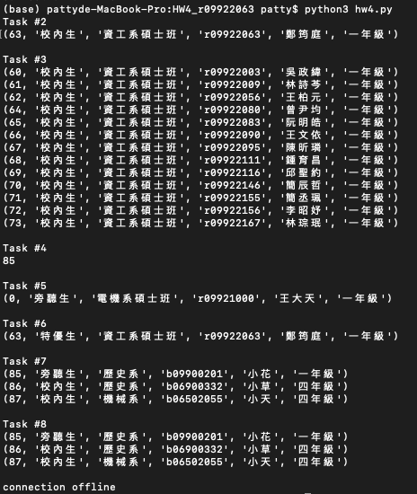

**Code**

2. 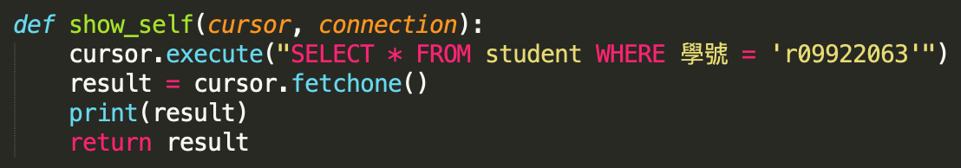

3. 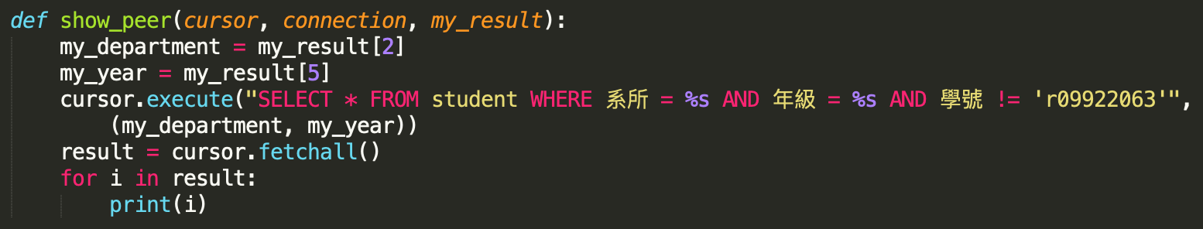

4.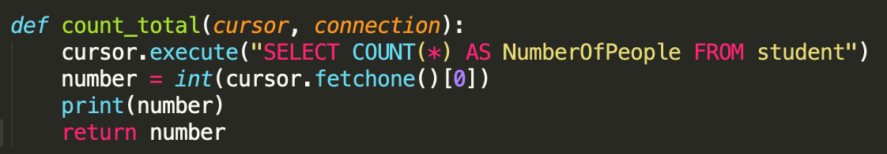

5. 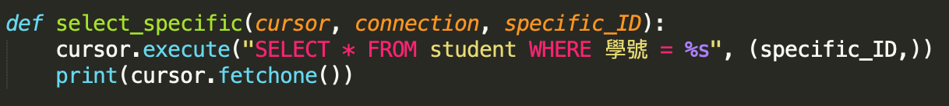

6. 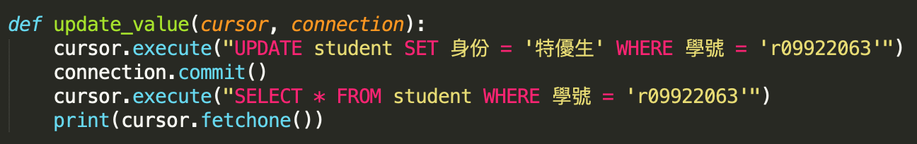

7. 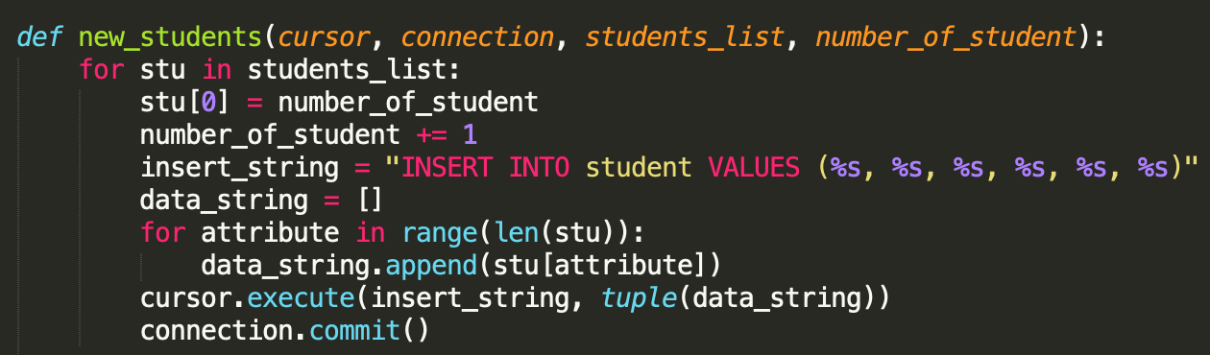

8. 